OSLO

HANDELSGYMNASIUM

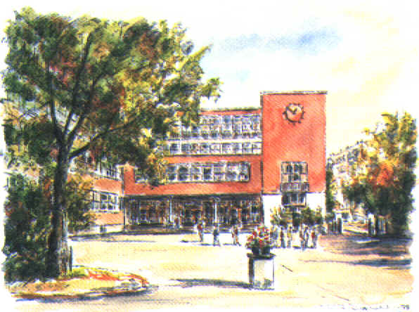

MØTE MED FORESATTE I VG1

TIRSDAG 20. AUGUST KL. 1800

Oslo kommune
Utdanningsetaten
Oslo Handelsgymnasium

Til foresatte i Vg1 Juli 2019
Utdanningsprogram for studiespesialisering
Utdanningsprogram for service og samferdsel

MØTE MED FORESATTE

Vi har den glede å invitere til møte med foresatte

tirsdag 20. august kl. 1800

Program:

- Rektor Camilla K. Mehl og trinnleder Vg1 assisterende rektor Tone Fairway orienterer i aulaen
- Møte med kontaktlærere i klasserommene

Enkel servering med kaffe, te og frukt.
Skolen har noe begrensede parkeringsmuligheter.

Vel møtt!

Vennlig hilsen

Camilla K. Mehl Nils-Helge Rud
rektor studieleder

 | Utdanningsetaten | Adresse: | Telefon: 22 12 92 50 | Org.nr.: 974590883
 | Oslo Handelsgymnasium | Parkveien 65,  0254 OSLO
 |  |  | postmottak@ude.oslo.kommune.no
 |  |  | www.ohg.vgs.no

OVERSIKT OVER ÅRETS VG1-KLASSER

KLASSE |  | ROMNR. |  |  | KONTAKTLÆRER
1STA | 101 |  |  | Kristin Larssen og Kristoffer Slettholm
1STB | 102 |  |  | Hege A. Sannum og Henrik Hamborg
1STC | 103 |  |  | Ida H. Landsverk og Christian Roaas
1STD | 104 |  |  | Merete L. Ådnegaard og Jenny Veddeng
1STE | 105 |  |  | Maren H. Johansen og Paul Vidar Håkestad
1STF | 106 |  |  | Karl Niklas Karlsen og Toril Myreng
1STG | 107 |  |  | Wiviann Jenssen og Thomas Kjeldsberg
1STH | 108 |  |  | Heidi Tønnesson og Trude Ophus
1STI | 109 |  |  | Guro Stordrange og Maria Mehlum
1SEA | 322 |  |  | Inger Ora og Nikolai Engelstad
1SEB | 323 |  |  | Silje Løland og Fredrik Nielsen
(med forbehold om endringer)

Følg oss på

https://ohg.vgs.no
https://www.facebook.com/oslohandelsgymnasium

